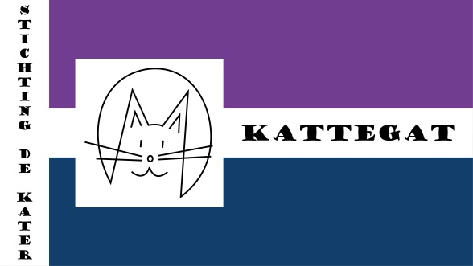
CARNAVALS OPTOCHT Dorst 2017
Het is weer bijna carnaval en hier hoort natuurlijk een optocht bij, deze is op zaterdag 25 februari om 13.00u.
Wees op tijd voor de inhuldiging van de Jeugdprins(ses) en Jeugdnar(rin) om 13.15u. op het plein.
Het motto van dit jaar is: “Geeft ‘r maor un draai aon”
Geef je nu op door het onderstaande strookje in te vullen.
Dit graag inleveren uiterlijk!!! voor 30 januari 2017 bij:
Miranda Hop Broekstraat 44 of bij Gwendy van Og Sint Jorisveld 37 ( mag ook via de mail mirandahop@casema.nl )
Het optochtnummer wat u toegestuurd gaat krijgen per mail daar dient u zelf zorg voor te dragen, deze moet echter wel duidelijk zichtbaar zijn voor de jury. U kunt dit doen door een A4 papier te bevestigen met het nummer erop maar wat ons nog leuker lijkt is om deze in uw creatie eventueel te verwerken. Het opstellen van de optocht is in de Dennenlaan zodat het Dorpsplein vrij blijft voor de sleuteloverdracht. Natuurlijk verwachten wij U op het plein voor de overdracht van de sleutel en bijbehorende verplichtingen. Na de overdacht is het Dorpsplein van U zodat U zich zelf kunt presenteren aan de toeschouwers en de jury op het Dorpsplein.
Indeling is dit jaar als volgt:
*Jeugd/Junioren/Senioren: Omcirkelen wat van toepassing is
*Individueel/Groep (paren): Omcirkelen wat van toepassing is
*Loopgroep/Kleine wagen/Grote wagen: Omcirkelen wat van toepassing is
*Naam Groep: …………………………………………………………………………………………………………….
*Uitbeelding/Titel: ……………………………………………………………………………………………………….
*Naam Contactpersoon: …………………………………………………………………………………………………
*Telefoonnummer: ………………………………………………………………………………………………………..
*E-mailadres: ……………………………………………………………………………………………………………..
*Aantal deelnemers = < 17 jaar: ………………………………………………………………………………………..
*Aantal deelnemers = > 17 jaar: ………………………………………………………………………….....................

Verdere info zie bladzijde 2

*Muziek aanwezig: JA / NEE Omcirkelen wat van toepassing is
* Wenst u een bezoek van de Stichting om u creatie te bewonderen?
( alleen indien u loopt of rijdt met een kleine of grote wagen ) JA / NEE
*Toelichting/uitleg van uw inschrijving voor de presentatie op het Dorpsplein:
………………………………………………………………………………………………………………………………………………………………
………………………………………………………………………………………………………………………………………………………………
………………………………………………………………………………………………………………………………………………………………
………………………………………………………………………………………………………………………………………………………………
………………………………………………………………………………………………………………………………………………………………
………………………………………………………………………………………………………………………………………………………………
Namens Stichting De Kater veel succes en tot in de optocht!
*Bijgevoegd Optochtreglement

